**COLÉGIO ESTADUAL DE EDUCAÇÃO PROFISSIONAL**

**PEDRO BOARETTO NETO**

**CURSO TÉCNICO EM INFORMÁTICA**

**CAMILA DE SALES PERON**

**NICOLE BOTTI DE FRANCA**

**SISTEMA INTERNO SALES PORTAS E COMPONENTES**

**CASCAVEL - PR**

**2023**

**CAMILA DE SALES PERON**

**NICOLE BOTTI DE FRANCA**

**SISTEMA INTERNO SALES PORTAS E COMPONENTES**

Projeto de Desenvolvimento de Software do Curso Técnico em Informática do Colégio Estadual de Educação Profissional Pedro Boaretto Neto – Cascavel, Paraná.

Orientadores: Profª Aparecida S.Ferreira[1]

Prof. Reinaldo C. da Silva2

Prof. Célia K.Cabral3

**CASCAVEL - PR**

**2023**

**CAMILA DE SALES PERON**

**NICOLE BOTTI DE FRANCA**

**SISTEMA INTERNO SALES PORTAS E COMPONENTES**

Este Projeto de Conclusão de Curso foi julgado e aprovado pelo Curso Técnico em Informática do Colégio Estadual de Educação Profissional Pedro Boaretto Neto.

Cascavel, Pr., xx de Xxxxx de 2023

**COMISSÃO EXAMINADOR**

| ______________________________  Profª. Aparecida da S. Ferreira1  Especialista em Tecnologia da Informação  *Faculdade de Ciências Sociais Aplicadas de Cascavel*  Orientadora | ______________________________  Prof. Reinaldo  Web Design |
| --- | --- |
| ______________________________  Profª. Célia Kouth Cabral  Pós-graduada em Sistemas Distribuídos JAVA.  Universidade Tecnológica Federal do Paraná - UTFPR  Banco de dados | ______________________________  Profª Ana Cristina Santana  Especialista em Gestão e Docência no ensino superior, médio e técnico.  Coordenadora de curso |

Sumário

Sumário 4

ÍNDICE DE ILUSTRAÇÕES: 5

1 INTRODUÇÃO 6

2 OBJETIVOS 9

3 METODOLOGIA 10

4 REFERENCIAL TEÓRICO 12

5 DOCUMENTAÇÃO DO PROJETO 16

CICLO DE VIDA 16

5.1 Requisitos 17

5.1.1 Requisitos funcionais 17

5.1.2 Requisitos não funcionais 18

5.2 Diagrama de Contexto 19

5.3 Diagrama de Fluxo de dados 20

5.4 Diagrama de Entidade e relacionamento 21

5.5 Dicionário de Dados 22

5.6 Diagrama de Caso de Uso 23

Cenário de caso de uso: Agendamento de serviços de montagem e manutenção de portas. 23

5.7 Diagrama de Classes 26

5.8 Diagrama de Sequência 27

5.9 Diagrama de Atividade 28

6 TELAS 30

7 CONCLUSÃO 33

8 REFERÊNCIAS 34

# ÍNDICE DE ILUSTRAÇÕES:

1: Ciclo de vida 16

2: Requisitos funcionais 17

3: Requisitos não funcionais 18

4: Diagrama de contexto 19

5: Diagrama de fluxo de dados 20

6: Diagrama de entidade e relacionamento 21

7: Dicionário de dados 22

**8**: Diagrama de caso e uso 23

9: Diagrama de classes 26

**10**: Diagrama de Sequência 28

*11: Diagrama de atividades* 29

12: Telas 32

# INTRODUÇÃO

Nosso projeto é um sistema interno e tem como objetivo fazer o controle de montagens da Empresa Sales Portas e Componentes. Sales Portas surgiu em 2014 devido a necessidade de se adequar às normas exigidas pelas construtoras que estavam contratando seus serviços. É uma empresa de pequeno porte que atende somente Cascavel e região e está localizada na rua Minas Gerais nº 500 no Bairro São Cristóvão, Cascavel - PR. A Empresa fornece mão de obra para construtoras, clientes particulares e a venda de todos os componentes que um kit necessita, tendo também a opção de fazer a venda casada, material e mão de obra, só material ou somente a mão de obra. Esta é uma vantagem em relação às outras empresas, trabalhando dessa forma podem atender o cliente com mais eficácia. Deste modo, é possível realizar a venda do produto e fornecer a mão de obra qualificada e com garantia (PORTAS, [s.d.]).

Para Barbarelli, Monteiro, Vieira, Ferreira, Bueno e Coelho ([s.d.]), as empresas precisam aderir a processos internos mais ágeis e assertivos. Nesse sentido, a infraestrutura dos negócios se tornou dependente da tecnologia, pois só ela é capaz de melhorar todos os níveis de gestão da empresa.

De acordo com Costa (2021), uma agenda online oferece praticamente as mesmas funcionalidades de uma agenda de papel, só que no ambiente digital. De forma prática, uma agenda online funciona como uma página online para que você edite e controle as tarefas digitalmente. A grande vantagem, além da otimização do tempo, são os recursos oferecidos que vão além das possibilidades propostas por uma agenda de papel. Mas uma agenda de papel possui várias desvantagens, como por exemplo:

**Perder ou esquecer em locais mais facilmente:** certamente, é possível perder um smartphone ou tablet em algum lugar. Porém, é mais difícil, visto que o valor do objeto é consideravelmente maior. Por outro lado, uma agenda de papel pode ser mais facilmente perdida ou esquecida nos lugares.

**Restrição:** a agenda de papel possui limite de folhas, ao contrário de uma agenda virtual, que é infinita. Nesse sentido, as anotações em uma agenda de papel possuem espaços limitados.

**Difícil de editar:** Além disso, por ser papel, torna muito complicado qualquer tentativa de edição. Logo, se tiver que apagar algo escrito de caneta, por exemplo, não será possível. A não ser com um corretivo, mas não fica bonito visualmente.

Já a agenda digital oferece inúmeros benefícios práticos que a agenda de papel não oferece.

**Multifuncionalidade:** a agenda digital oferece muitas funções que permitem criar códigos de cores, adicionar notas e o funcionário que realizará o serviço. São funções que inegavelmente ajudam a tornar a organização dos agendamentos mais eficiente. Ilimitada e compacta: uma agenda de papel possui limite de folhas, dessa forma, é preciso de uma ou mais agendas anualmente. No entanto, com uma agenda digital, você não terá limites para escrever. E, poderá visualizar os agendamentos de forma diária, mensal e anual, tudo isso dentro de um único sistema.

**Facilidade para editar:** uma agenda digital permite editar e excluir notas e compromissos com muita facilidade. Dessa forma, mesmo se você errar alguma coisa, ou mudar seus planos de atividade, basta editar ou excluir em alguns cliques.

o atendimento se tornará muito mais prático e seguro.

Conversando com os funcionários do estabelecimento, notamos a dificuldade e demora com que os atendimentos são feitos, uma vez que tudo tem que ser anotado de forma manual, podendo ser facilmente perdido, esquecido ou deixando alguns dados importantes de fora. Tendo isso em vista, nosso sistema tem como objetivo sanar estas dificuldades e tornar esses agendamentos muito mais rápidos e eficazes.

Sendo feito o cadastro do cliente e o agendamento pelo nosso sistema, é possível ter um controle melhor, tanto do cliente quanto do agendamento e também do funcionário que realizou o atendimento, tornando-se muito mais prático e seguro para ambos os lados. Ademais, a transformação digital pela qual o mundo passa exige que empresas e profissionais se adaptem a este novo momento para que continuem a angariar clientes. Nosso sistema tem como objetivo acompanhar essa transformação e otimizar os atendimentos feitos pela empresa.

* 1. **Apresentação do Problema**

A empresa não possui nenhum sistema digital interno para controle de agendamentos de prestação de serviços, o controle é feito a mão em um caderno. Nosso projeto tem como objetivo resolver esse problema a fim de facilitar o trabalho do funcionário e dar mais credibilidade aos atendimentos. Os sistemas de agendamento automatizam a calendarização de eventos, funcionários, serviços e outros recursos. As empresas usam esses aplicativos para gerenciar o planejamento de atividades internas e externas.

# 2 OBJETIVOS

Por meio de formulários de entrada e saída de dados, pretendemos fazer o controle dos clientes, funcionários e agendamento de serviços de montagens da empresa Sales Portas e Componentes. Nosso sistema terá um banco de dados onde serão armazenados todos os dados recolhidos nos formulários.

Teremos um login para cada funcionário e adm., ambos com acesso ao sistema em níveis diferentes. Como será um sistema interno, os clientes da empresa não terão acesso a ele. Os adm. terão acesso inteiro ao site, podendo cadastrar novos trabalhadores e produtos, por exemplo, enquanto os funcionários poderão apenas cadastrar novos clientes e fazer o agendamento de serviços.

Desejamos realizar através de formulários o cadastro do cliente (nome, cpf, nascimento, telefone e endereço), funcionário (nome, CPF, nascimento, telefone, endereço, data de contratação, login e senha) e agendamento (horário, cliente, funcionário, tipo de serviço e endereço), com as informações sendo armazenadas no banco de dados, podendo utilizá-las posteriormente.

Os dados do agendamento serão exibidos de forma diária, semanal, mensal ou anual, de acordo com a preferência do funcionário. Após fazer o login, que será cadastrado pelo adm. através do email e senha, o funcionário poderá visualizar os agendamentos feitos, fazer o cadastro do cliente e marcar novos agendamentos dos serviços solicitados. O adm. por sua vez, após fazer o login, terá a opção de visualizar os agendamentos, como também, de fazer cadastros de novos funcionários, modificar agendamentos e fazer qualquer alteração necessária no sistema.

# 3 METODOLOGIA

A pesquisa científica é uma atividade de resolução de problemas. Santos (2012) pretende responder a questões através do processo do método científico. Se queremos realizar qualquer tipo de enquete, um projeto deve ser elaborado desde o início juntamente com a seleção do tema. programa de Garantia de Graduação. Ele fornece os recursos materiais e humanos necessários, bem como o tempo. Sem essas expectativas, a enquete corre o risco de não ser concluída ou de ser conduzida de forma inadequada. A busca não foi fácil. Mas é preciso perseverança, paciência e muito tempo. Os resultados obtidos - significativos ou não - são de propriedade exclusiva do pesquisador. A verdade não tem mestre, é patrimônio comum da humanidade. Consequentemente, após a realização de pesquisas científicas, seus resultados devem ser divulgados.

Entende-se Metodologia como o estudo do método para se buscar determinado conhecimento. Demo (2003, p. 19) diz que Metodologia “(...) é uma preocupação instrumental. Trata das formas de se fazer ciência. Cuida dos procedimentos, das ferramentas, dos caminhos”.

De qualquer maneira, o pesquisador tem pertencimento a um contexto mais ou menos crítico, mais ou menos politizado, mais ou menos orgânico. Os interesses são tão explícitos quanto ocultados por esta ou aquela razão. A não neutralidade, considerando que a atuação do indivíduo acontece por meio da negação ou ingenuidade, dependente ou independente da sua vontade, é explicada por Bourdieu (1997) e corresponde ao discurso de não imparcialidade disponível em Freire (1998 e 1996).

Quer o pesquisador perceba ou não sua visão de mundo com base nas conjecturas que utiliza, ele é mais ou menos humano em termos de humanidade e é a favor de algumas razões. Sua classe social não é organicamente compatível com o capital econômico.

Na divulgação do conhecimento produzido cientificamente, além de levar em conta os procedimentos técnicos acadêmicos reconhecidos e referendados pela comunidade científica, do ponto de vista de sua universalidade, o que é óbvio, o que aqui se pode chamar de visibilidade e revelação do pesquisador ocorrer. Os autores que sustentarão o conteúdo acadêmico de um trabalho de enquete revelarão a visão de mundo do pesquisador ao levar em conta os processos ideológicos que podem ser encontrados no conteúdo de seu discurso redigido. Estamos falando da identidade ideológica do autor, seu pertencimento, sua organização e seu compromisso com a sociedade, seja qual for o campo de enquete, ciências humanas ou exatas, ou o tipo de enquete, qualitativa ou quantitativa. Até aqui nos referimos à produção de conhecimento e sua relação com criações teóricas que, mesmo que relativas, revelam verdades sobre o perfil do pesquisador, possibilidades políticas e ideológicas e ações. A seguir, iniciaremos uma discussão sobre a disseminação do conhecimento ou formas de transmissão do conhecimento acadêmico e seu impacto. A sala de aula presencial é um dos principais locais de acúmulo e disseminação do conhecimento. É na escola natural que ocorre a produção do conhecimento ou o processamento da informação em maior escala. Entretanto, Demo (2000, p. 62) destaca que “aprendendo a gerir o conhecimento aprende-se também a ser cidadão”. são então José Wellington Marinho de Aragão e Maria Adelina Hayne Mendes Neta de uma relação que envolve o conhecimento e o desenvolvimento da capacitância crítica, por isso a iniciação à enquete cidadã deve ser o mais precoce possível porque o aluno é, antes de tudo, um sujeito histórico. Este desenvolvimento científico e atuação cidadã tende a se aprimorar no decorrer da vida acadêmica dos estudantes.

# 4 REFERENCIAL TEÓRICO

Visual Studio Code: Em 2015 foi lançado pela Microsoft um editor de código destinado ao desenvolvimento de aplicações web chamado de Visual Studio Code, ou simplesmente VSCode. Diferentemente do que o nome pode sugerir em um primeiro momento, o VSCode não é uma versão do Visual Studio, em sua essência ele é um editor de código semelhante ao Sublime Text, Brackets e Atom, com funcionalidades otimizadas para certas tarefas. Usamos ele para criar códigos em HTML, CSS, PHP e JavaScript.(DevMedia, 2016).

HTML ou HiperText Markup Language (Linguagem de Marcação de HiperTexto):é uma linguagem de marcação utilizada para criar e exibir conteúdo na web. A sua evolução começou em 1989, quando Tim Berners-Lee, um cientista da computação britânico que trabalhava no CERN (Organização Europeia para a Pesquisa Nuclear), desenvolveu a ideia da World Wide Web. Em 2004 a W3C trabalhou no desenvolvimento do HTML5, que foi lançado em 2014.

No início era muito complicado aprender HTML, pois eram muitos comandos para fazer algo simples. A cada nova versão, o HTML fica mais fácil de utilizar, e adquire mais funções. Atualmente qualquer pessoa pode acessar a internet a aprender a construir um site básico em questão de horas, seguindo os passos de tutoriais e aprendendo as funções de cada código.(Hostgator, 2020).

O HTML5 incluiu muitos novos recursos, como elementos semânticos (como <article> e <section>), suporte para vídeo e áudio, geolocalização e capacidade de armazenamento local. Desde então, o HTML5 se tornou a versão mais utilizada do HTML e é suportado por todos os principais navegadores da web. Além disso, o HTML5 continua a ser atualizado com novos recursos e funcionalidades para acompanhar as demandas em constante evolução da web. Com o HTML vamos criar a estrutura básica do nosso site, formulários, títulos etc.

CSS: É a sigla para o termo em inglês Cascading Style Sheets que, traduzido para o português, significa Folha de Estilo em Cascatas e é usado para estilizar elementos escritos em uma linguagem de marcação como [HTML](https://www.hostinger.com.br/tutoriais/o-que-e-html-conceitos-basicos/). O CSS separa o conteúdo da representação visual do site. Utilizando o CSS é possível alterar a cor do texto e do fundo, fonte e espaçamento entre parágrafos. Também pode criar tabelas, usar variações de layouts, ajustar imagens para suas respectivas telas e assim por diante. O CSS foi desenvolvido em 1996, pelo World Wide Web Consortium, para complementar o HTML, uma vez que este não contém TAGS para formatação de página, sendo necessária a escrita da marcação para o site.

No início, o HTML era a única linguagem utilizada para criar sites. Quando começou a ganhar popularidade, algumas tags (comandos) foram criadas pelos navegadores para facilitar o uso da linguagem. Para facilitar ainda mais a criação destes layouts, a W3C (World Wide Web Consortium) criou o CSS, colocando à disposição dos Webdesigners. (Gonçalves, 2022).

Usamos o CSS para estilizar nosso site e deixá-lo mais bonito visualmente para o usuário que irá acessá-lo.

Este programa é utilizado pelos programadores em todo o mundo. O CSS controla as opções de margem, linhas, cores, alturas, larguras, imagens e posicionamento, sem necessidade de programar em HTML. O CSS tem também alguns códigos prontos, permitindo aos usuários pouparem tempo criando códigos muito comuns. (Pacievitch, [s.d.]).

JAVASCRIPT: É uma linguagem de programação de comportamento que permite a criação de conteúdos dinâmicos, controle de mídias e animações para deixar seu site mais interativo e interessante. O JS ou JavaScript é uma linguagem de programação de alto-nível, criada em 1996 pelo programador Brendan Eich.Desse tempo para cá, o JScript vem sofrendo diversas funções e aplicações diferentes, ficando mais versátil e completo de acordo com o tempo. Hoje, por exemplo, já é possível usar Javascript para criar aplicativos Desktop e Mobile, não só aplicações baseadas em web e navegadores.

JavaScript permite criar pequenos programas embutidos no próprio código de uma página HTML e capazes de gerar números, processar alguns dados, verificar formulários, alterar valor de elementos HTML e criar elementos HTML. Tudo isso diretamente no computador cliente, evitando a troca de informações com o servidor e o tempo passa a depender somente do processamento local do cliente, não mais da latência da rede. (Estrella, 2023).

A linguagem de programação Javascript permite ao desenvolvedor implementar diversos itens de alto nível de complexidade em páginas web, como animações, mapas, gráficos ou informações que se atualizam em intervalos de tempo padrão, por exemplo javascript é a terceira camada do bolo de desenvolvimento web e front-end, junto com HTML, CSS e PHP.

MySQL: O MySQL é um sistema gerenciador de banco de dados relacional de código aberto usado na maioria das aplicações gratuitas para gerir suas bases de dados. O serviço utiliza a linguagem SQL (Structure Query Language – Linguagem de Consulta Estruturada), que é a linguagem mais popular para inserir, acessar e gerenciar o conteúdo armazenado num banco de dados.

O sistema foi desenvolvido pela empresa sueca MySQL AB e publicado, originalmente, em maio de 1995. Após, a empresa foi comprada pela Sun Microsystems e, em janeiro de 2010, integrou a transação bilionária da compra da Sun pela Oracle Corporation. Atualmente, a Oracle, embora tenha mantido a versão para a comunidade, tornou seu uso mais restrito e os desenvolvedores criaram, então, o projeto MariaDB para continuar desenvolvendo o código da versão 5.1 do MySQL, de forma totalmente aberta e gratuita. O MariaDB pretende manter compatibilidade com as versões lançadas pela Oracle. (Pisa, 2012).

XAMPP: É um ambiente de desenvolvimento PHP que oferece um pacote de servidores, além de um banco de dados MySQL.

O XAMPP é um pacote de serviços web pré-configurado desenvolvido pelo o Apache Friends, projeto sem fins lucrativos para promover o servidor web apache, contendo o servidor HTTP Apache, o MySQL, o PHP e o Perl.

De acordo com Higa (2012), com ele é possível simular um servidor web local, o que agiliza o desenvolvimento de sistemas e sites. Desta forma, sites como os criados com WordPress podem ser testados antes de serem colocados no ar. O nome XAMPP é uma sigla que representa os componentes principais incluídos no pacote: Apache, MySQL, PHP e Perl.

PHP: Foi criado em 1995 pelo programador canadense Rasmus Lerdorf. A sigla é um acrônimo para PHP: Hypertext Preprocessor. A linguagem tornou-se popular por ter uma sintaxe mais simples, e por mesclar o código executado no lado do servidor com HTML, facilitando a criação de páginas com conteúdo dinâmico. O PHP é especialmente projetado para o desenvolvimento de aplicativos web dinâmicos. Ele é executado no lado do servidor, o que significa que o código PHP é processado no servidor web antes de ser enviado para o navegador do usuário. Isso permite que o PHP interaja com bancos de dados, manipule formulários, gere conteúdo dinâmico e muito mais.

Estritamente falando, o PHP tem pouco a ver com layout, eventos ou qualquer coisa relacionada à aparência de uma página Web. De fato, a maior parte do que o PHP realiza é invisível para o usuário final. Alguém visualizando uma página de PHP não será definitivamente capaz de afirmar que ela não foi escrita em HTML, porque o resultado final do PHP é HTML.(CONVERSE, 2001, p. 3)

Com o PHP, é possível criar uma ampla variedade de aplicativos web, desde sites simples até sistemas de gerenciamento de conteúdo complexos, com funcionalidades como autenticação de usuário, manipulação de arquivos, envio de e-mails, processamento de formulários, criação de APIs e muito mais. O PHP também possui uma ampla gama de frameworks e bibliotecas disponíveis que facilitam o desenvolvimento web.

# 5 DOCUMENTAÇÃO DO PROJETO

A documentação de projetos refere-se ao processo de registrar e organizar todas as informações relacionadas ao projeto em específico, isso inclui objetivos, escopo, cronograma, recursos, requisitos, estratégias, riscos, decisões e resultados alcançados. O objetivo principal é criar um histórico completo e estruturado do projeto, facilitando a compreensão, a colaboração e a referência futura.

A documentação efetua um papel fundamental no progresso e na eficiência dos projetos. Independentemente do tamanho ou da origem do projeto, a documentação engloba o registro de todas a s informações relevantes, desde o planejamento inicial até a conclusão. Por isso, é como se resumisse e reunisse todas as informações importantes dele.

Ela, quando referente à projetos na área de TI, é um conjunto de documentos e mapas que possibilita o aprendizado do funcionamento do projeto, de todas as etapas, e principalmente sobre as funcionalidades. (Mesquita, 2023).

## CICLO DE VIDA

O ciclo de vida de um sistema é uma estrutura que indica processos e atividades envolvidas no desenvolvimento, operação e manutenção de um software, englobando absolutamente toda a vida do sistema.

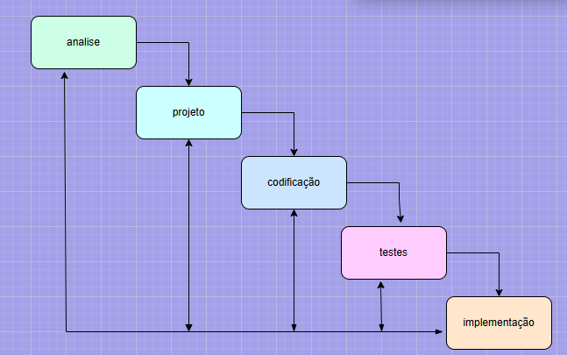

*1: Ciclo de vida*

***Fonte: Franca, Peron (2023)***

## 5.1 Requisitos

A especificação de requisitos é uma etapa fundamental para o sucesso de um

projeto de desenvolvimento. É neste momento que serão definidos os objetivos de um sistema e quais são as funções que ele precisa executar. Toda decisão tomada aqui interfere diretamente no andamento do projeto — nessa etapa é preciso definir o passo a passo do que vai acontecer em cada ação do usuário.

## 5.1.1 Requisitos funcionais

Os requisitos funcionais descrevem as funções que o sistema deve ou deseja executar (MACORATTI, 2014). Para que o sistema atenda à expectativa do cliente, os requisitos funcionais são imprescindíveis. A Tabela abaixo apresenta os dados sobre requisitos funcionais que devem ser atendidos pelo sistema

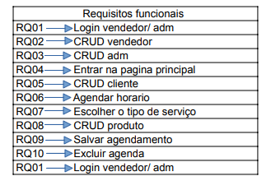



**Fonte: Franca, Peron (2023)**

## 5.1.2 Requisitos não funcionais

Os requisitos não funcionais definem procedimentos para o aprimoramento da qualidade do sistema (MACORATTI, 2014). Na seguinte Tabela são relacionados os requisitos não funcionais necessários para o alcance de um melhor resultado de contentamento do usuário na utilização do sistema.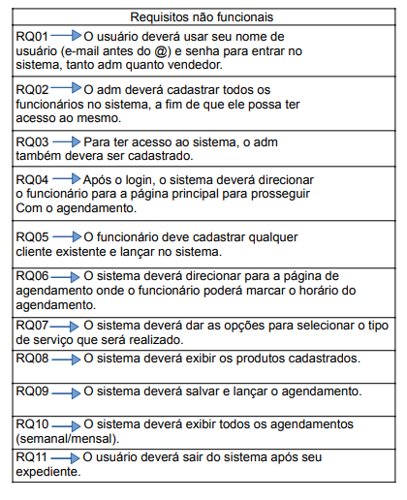

**Fonte: Franca, Peron (2023)**

## Diagrama de Contexto

O diagrama de contexto do sistema evidencia todos os elementos externos que podem interagir com o sistema. Na imagem a seguir está o Diagrama de Contexto que melhor representa esse sistema.

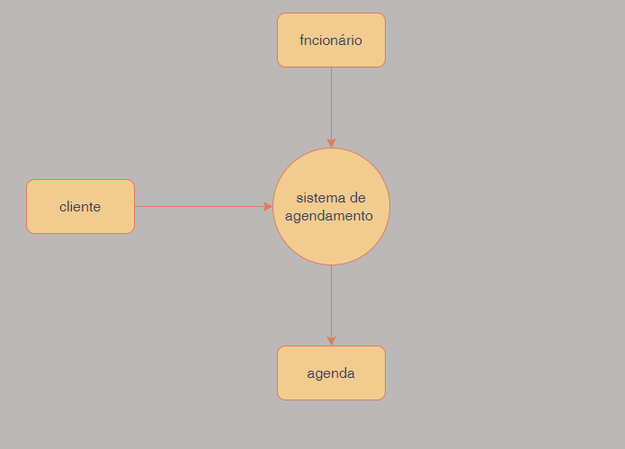

**Fonte: Franca, Peron (2023)**

## Diagrama de Fluxo de dados

O diagrama de fluxo de dados, conhecido como DFD, é uma representação visual de como os dados transcorrem através do sistema. Este tipo de diagrama ajuda a melhorar os sistemas internos, garantindo que as partes interessadas tenham um caminho evidentemente estabelecido.

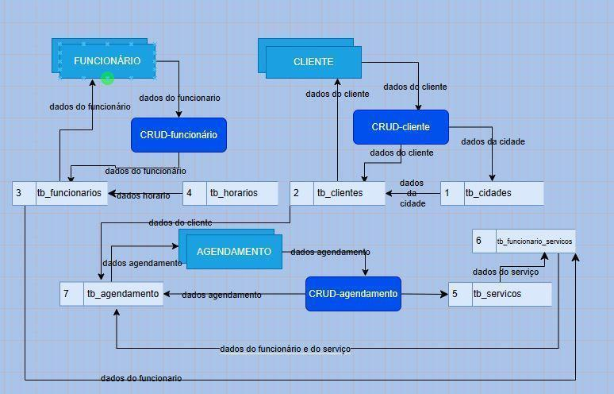

*5: Diagrama de fluxo de dados*

**Fonte: Franca, Peron (2023)**

## Diagrama de Entidade e relacionamento

O DER (Diagrama Entidade-Relacionamento) é utilizado para retratar em forma gráfica o que foi descrito no MER (Modelo Entidade Relacionamento). Na imagem abaixo está representado o diagrama de entidade e relacionamento do presente projeto.

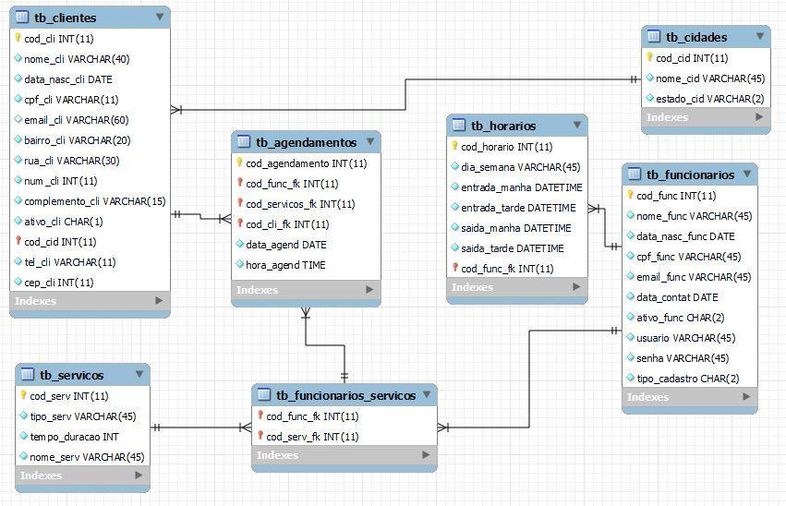

*6: Diagrama de entidade e relacionamento*

**Fonte: Franca, Peron (2023)**

## Dicionário de Dados

O dicionário de dados armazena e comunica informações sobre um banco de dados. É tido como uma lista de dados com os termos e métricas primordiais do banco de dados que está vinculado. As imagens abaixo retratam o dicionário de dados deste projeto.

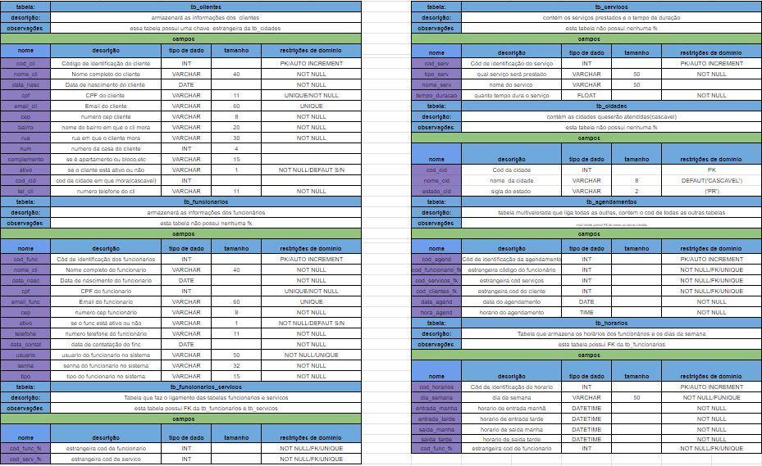

*7: Dicionário de dados*

**Fonte: Franca, Peron (2023)**

## Diagrama de Caso de Uso

O diagrama de caso de uso relata a relação entre indivíduos (usuários do sistema) e casos de uso (funcionalidades) do sistema. Na imagem abaixo está estampado o diagrama de caso e uso do projeto.

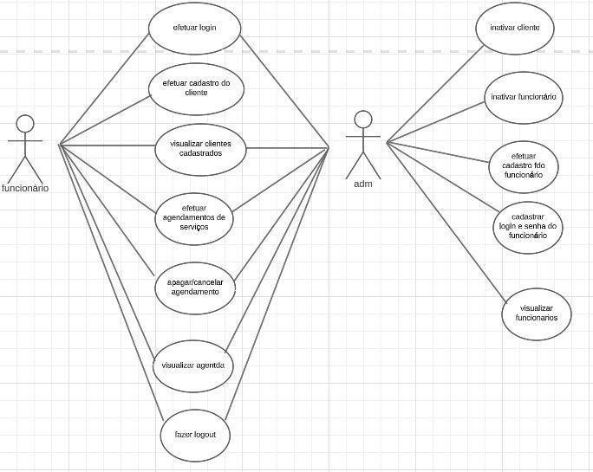

***8****: Diagrama de caso e uso*

**Fonte: Franca, Peron (2023)**

## Cenário de caso de uso: Agendamento de serviços de montagem e manutenção de portas.

**Ator:** Funcionário e Sistema

**Requisitos:**

* O usuário deve estar logado no sistema.
* O funcionário deve ser capaz de agendar serviços de montagem e manutenção de portas.
* O sistema deve permitir que o funcionário selecione o tipo de serviço, a data e o horário do serviço.
* O sistema deve enviar uma notificação ao funcionário confirmando o agendamento.

**Fluxo de eventos:**

1. O funcionário acessa o sistema interno.
2. O funcionário seleciona a opção "Agendar serviço".
3. O funcionário preenche os campos de formulário com as informações do serviço: tipo de serviço, data e horário.
4. O funcionário clica no botão "Agendar".
5. O sistema verifica a disponibilidade do serviço e envia uma notificação ao funcionário confirmando o agendamento.

**Exemplo:**

* Um cliente precisa agendar um serviço de manutenção de uma porta que está com defeito.
* O funcionário acessa o sistema interno e seleciona a opção "Agendar serviço de portas".
* O funcionário preenche os campos de formulário com as informações do serviço: tipo de serviço ("Manutenção") e data e horário (10 de novembro de 2023, às 10h).
* O funcionário clica no botão "Agendar".

**Extensões:**

* O funcionário pode cancelar um agendamento.
* O funcionário pode alterar um agendamento.

**Exceções:**

* O sistema pode retornar uma mensagem de erro se o funcionário não preencher todos os campos obrigatórios.
* O sistema pode retornar uma mensagem de erro se o serviço não estiver disponível na data e horário selecionados.
* O sistema pode retornar uma mensagem de erro se o funcionário tentar agendar um serviço para um dia passado.

## Diagrama de Classes

Diagrama de classes é uma representação estática utilizada na área da programação para descrever a estrutura de um sistema, apresentando suas classes, atributos, operações e as relações entre os objetos.

Este tipo de representação é bastante útil no desenvolvimento de sistemas e de softwares de computação, pois define todas as classes que o sistema precisa ter e serve de base para a construção de outros diagramas que definem o tipo de comunicação, sequência e estados dos sistemas.(Significados, [s.d.])

**Fonte: Franca, Peron (2023)**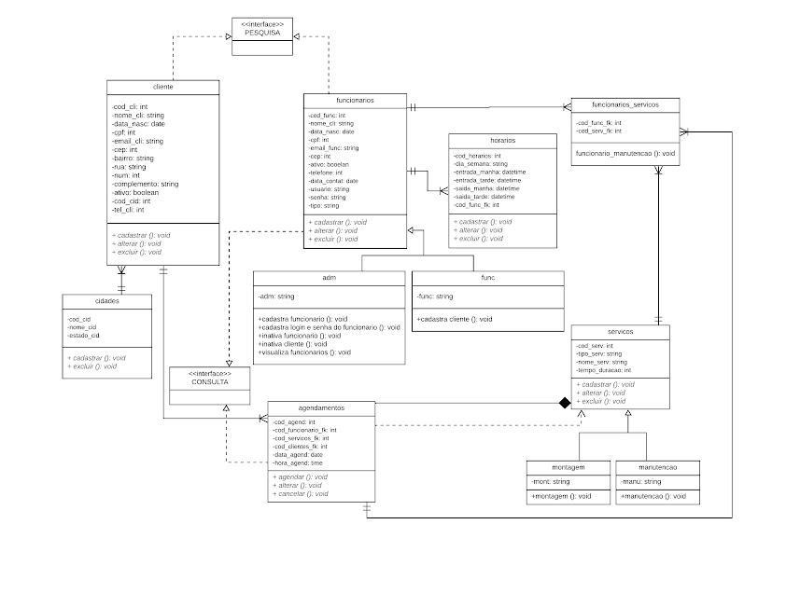

## Diagrama de Sequência

O diagrama de sequência preocupa-se com a ordem temporal em que as mensagens são trocadas entre os objetos envolvidos em determinado processo, ou seja, quais condições devem ser satisfeitas e quais métodos devem ser disparados entre os objetos envolvidos e em que ordem durante um processo. Dessa forma, determinar a ordem em que os eventos ocorrem, as mensagens que são enviadas, os métodos que são chamados e como os objetos interagem entre si dentro de um determinado processo é o principal objetivo deste diagrama. Ele tem como base o diagrama de caso e uso. (DevMedia, [s.d.]).

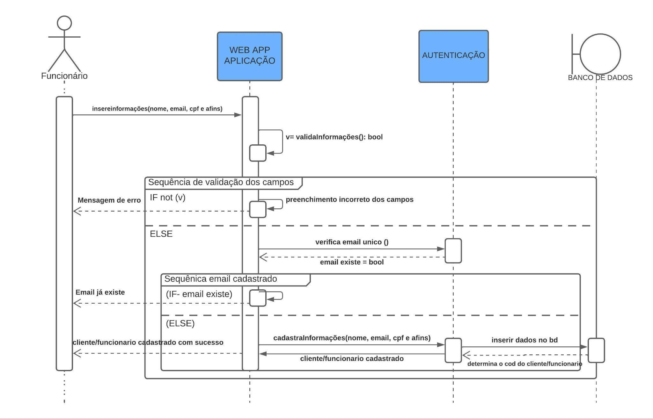

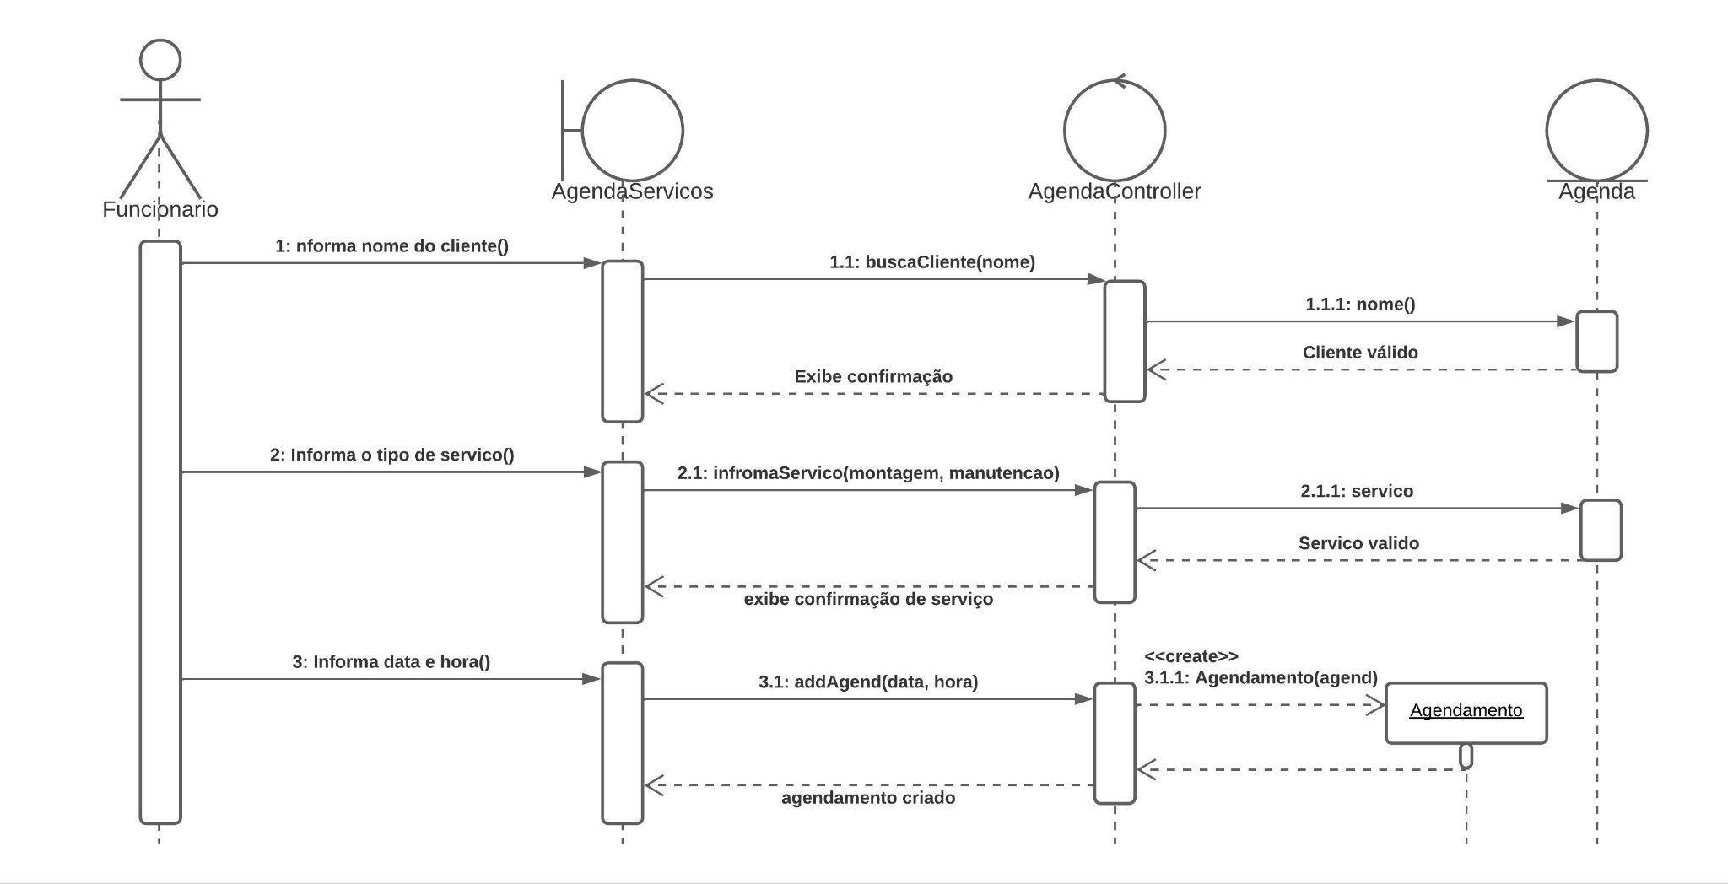

**Fonte: Franca, Peron (2023)**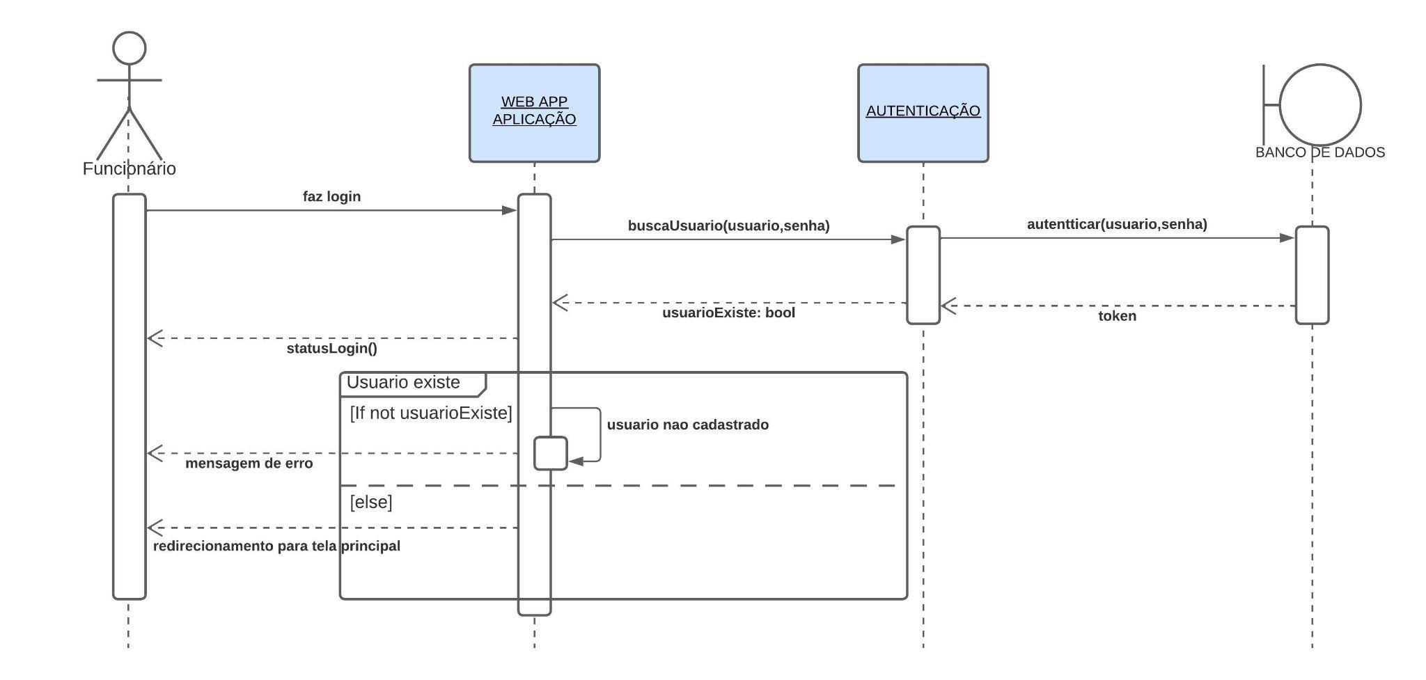

## Diagrama de Atividade

O diagrama de atividade é uma ferramenta de modelagem visual usada para retratar um grupo de objetos representados por linhas de vida e as mensagens que eles trocam durante a interação. Ele descreve a sequência de ações, decisões e fluxos de controle, destacando como diferentes elementos interagem e como o trabalho é executado. (IBM, 2021).

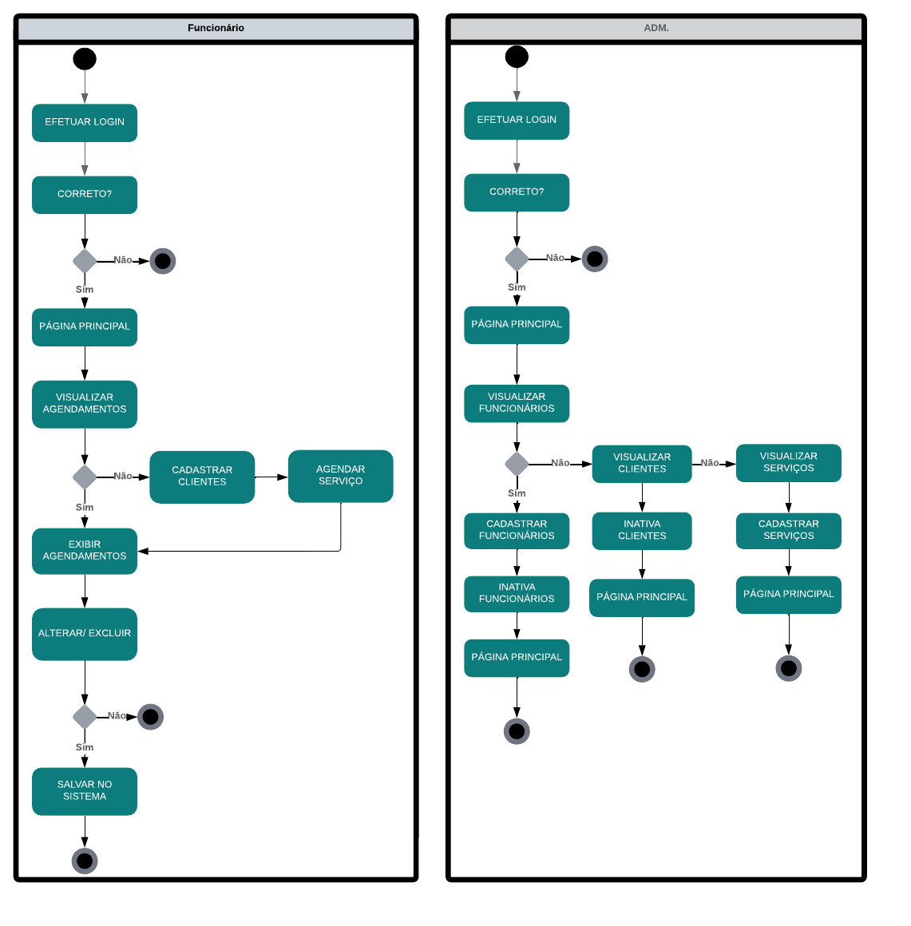 *11: Diagrama de atividades*

**Fonte: Franca, Peron (2023)**

# TELAS

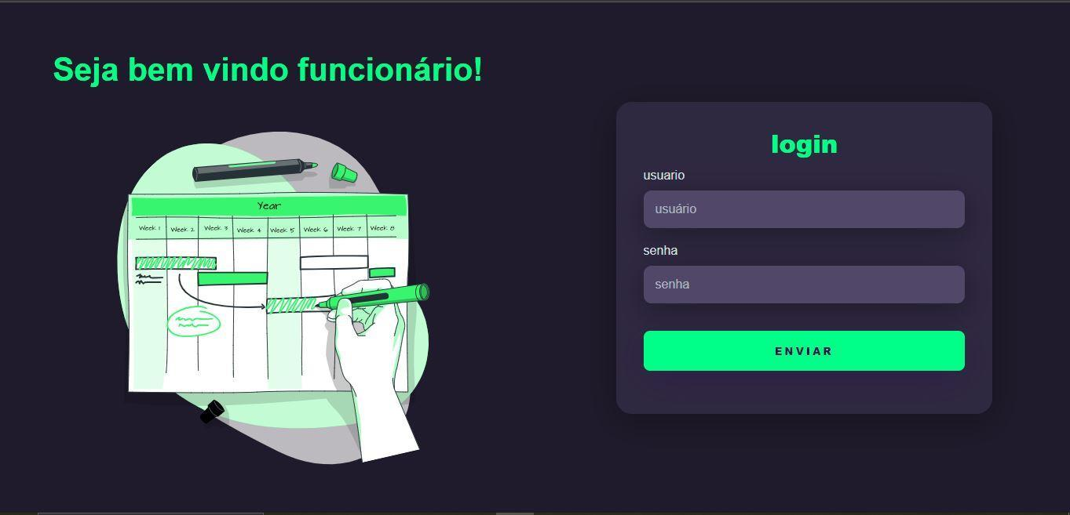

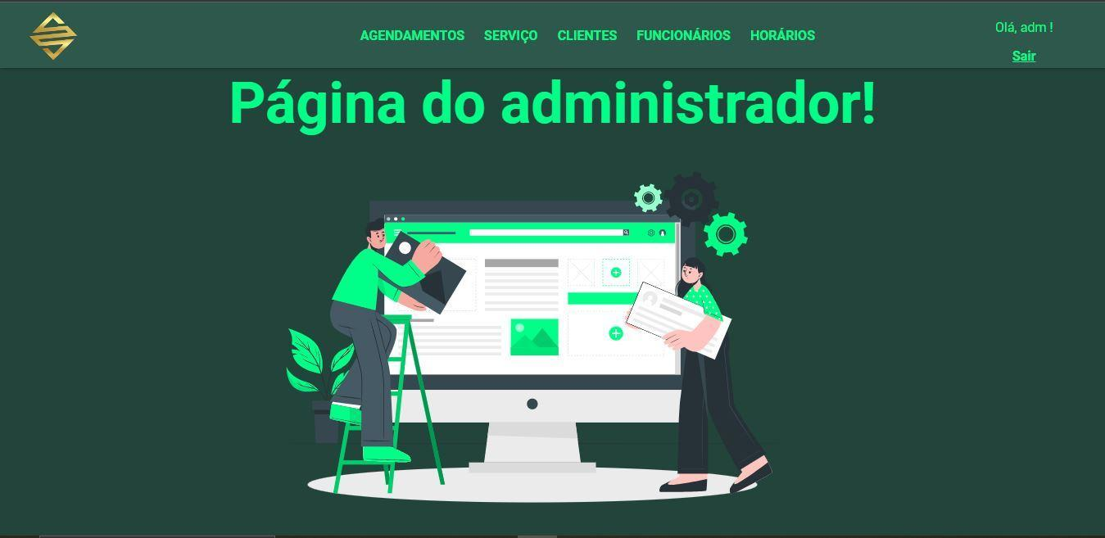

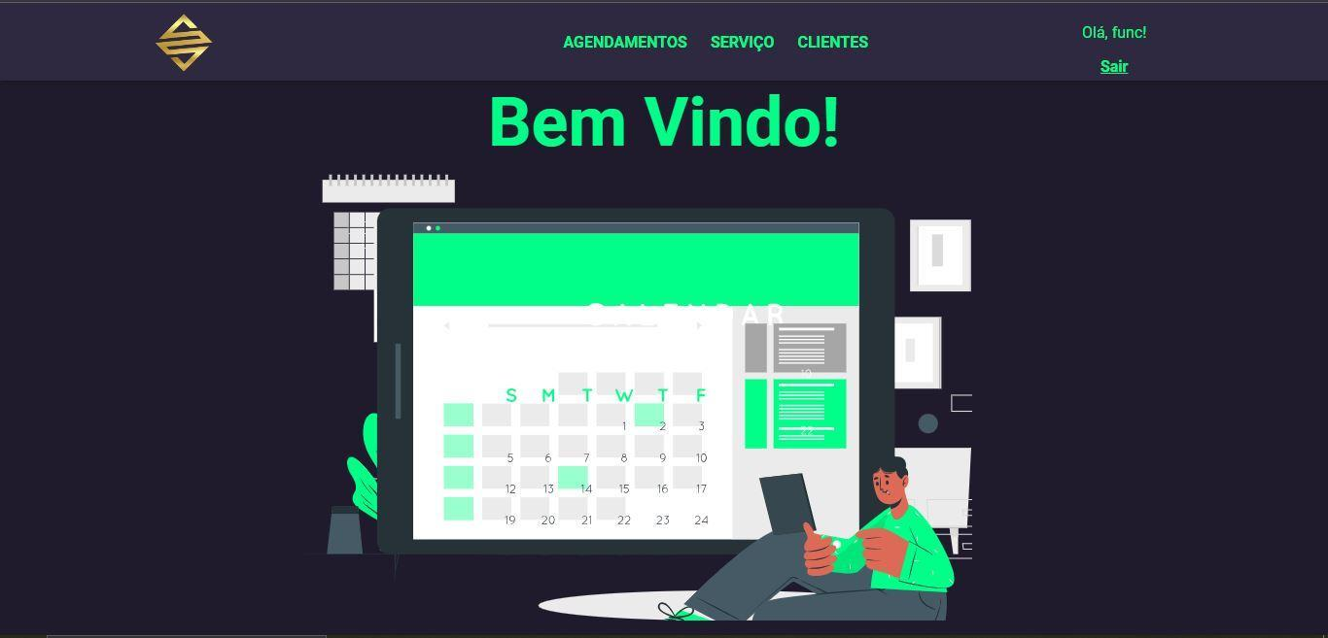

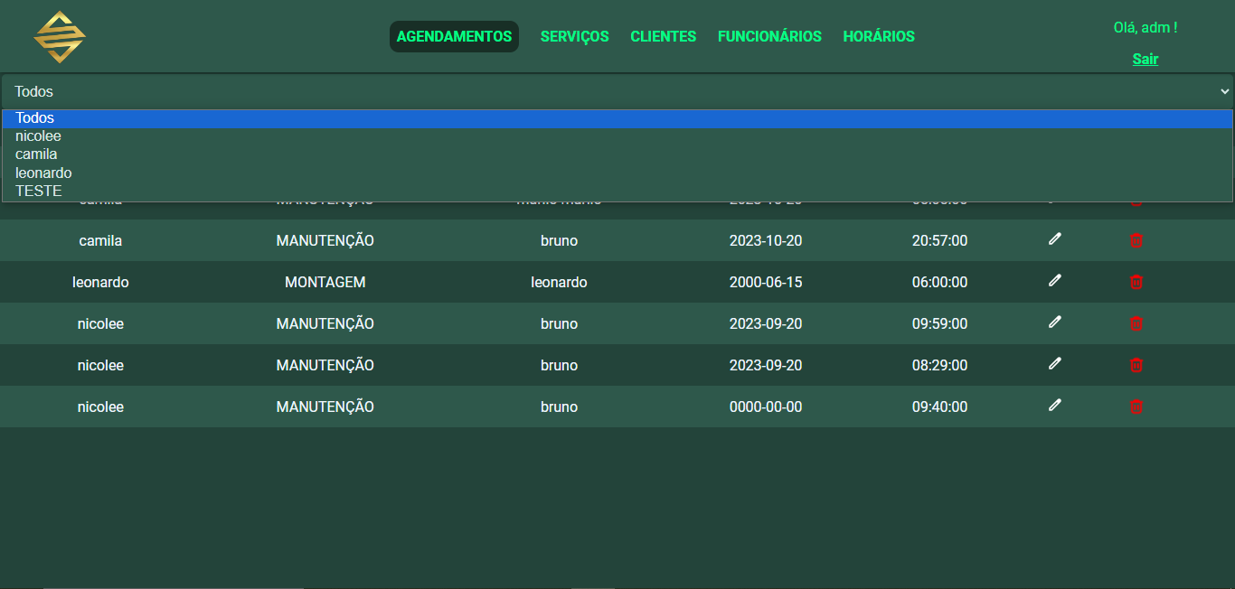

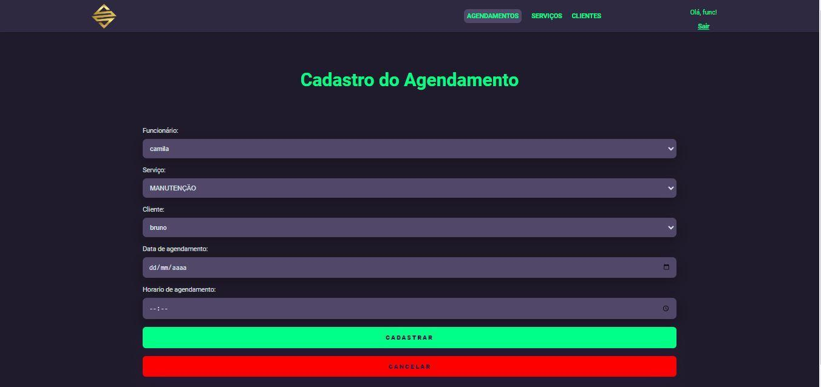

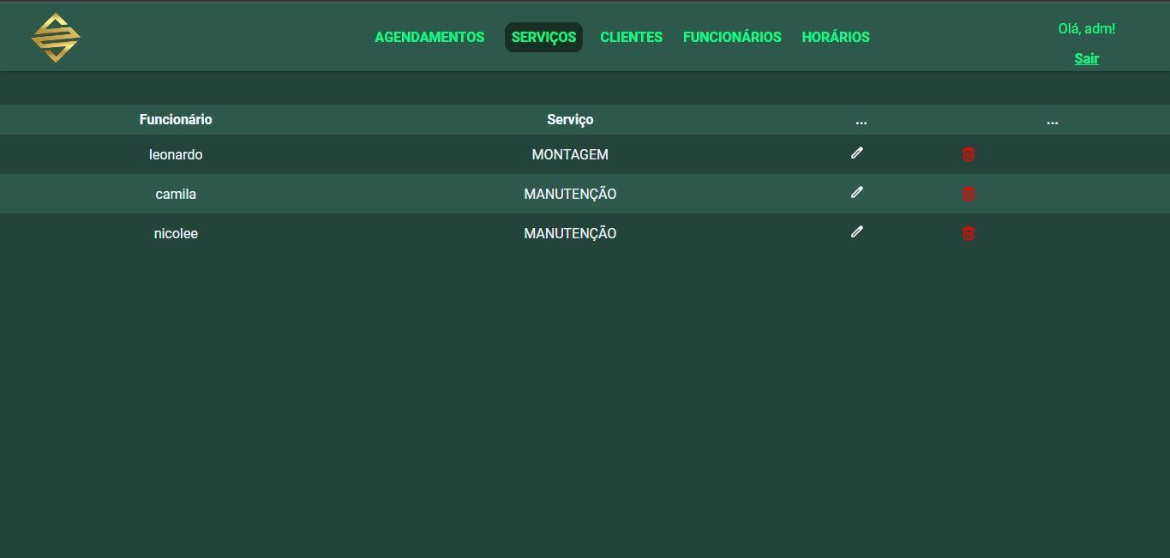

*12: Telas*

**Fonte: Franca, Peron (2023)**

# CONCLUSÃO

Quando iniciamos o projeto, tínhamos em mente um sistema interno de agendamentos que facilitasse o serviço do funcionário e que desse mais credibilidade aos agendamentos de montagem e manutenção de portas da empresa Sales Portas e Componentes.

Passamos por diversos transtornos durante o desenvolvimento deste projeto, contrariedade de ideias entre nós e os professores, alterações que achávamos sem sentido ou até mesmo desnecessárias para o bom desempenho do sistema. Passamos também por mortes e problemas de saúde em nossas famílias, o que causou um transtorno a mais em nosso desenvolvimento. Alguns problemas em nossa convivência pois, trabalhamos e estudamos juntas o que gerou alguns desentendimentos entre nós mas que, por meio do diálogo, conseguimos melhorar.

Apesar de todos os contratempos em nossas vidas e no próprio projeto, conseguimos realizar o que planejamos. Para o futuro, pensamos em aprimorar o sistema para ser aplicado no mercado empresarial, podendo assim facilitar o trabalho de muitos outros profissionais.

O mercado empresarial compreende todas as organizações que compram bens e serviços para utilizar na produção de outros produtos. Compreende também os varejistas e atacadistas, que adquirem bens com o propósito de revendê-los ou alugá-los e, assim, obter lucro. (Kotler e Armstrong, 2003).

Pensamos também em melhorar o funcionamento do sistema, implementando barras de pesquisa nas páginas para facilitar nos momentos de pressa. Acreditamos que para um sistema interno ele supre as necessidades impostas no item 1.1 deste trabalho.

Somos gratas uma à outra por termos conseguido terminar este sistema sem colapsar completamente a nossa saúde mental e por termos chegado até aqui vivas. Gratificações imensas à nossa professora orientadora Aparecida (Cida), que teve muita paciência e compreensão conosco e que nos ajudou a manter a calma durante todo este ano turbulento. Agradecemos também ao nosso professor de Web Design, Reinaldo, que nos auxiliou na criação do presente projeto, ajudando-nos a desenvolver nosso sistema da melhor forma possível e à nossa professora de banco de dados, Célia, que apesar de nossos momentos de tensão, também esteve presente no desenvolvimento do projeto.

# REFERÊNCIAS

DevMedia. Artigo SQL Magazine 64 - Utilizando UML. 2009. Disponível em: https://www.devmedia.com.br/artigo-sql-magazine-64-utilizando-uml/12665. Acesso em: 28 de agosto de 2023.

DIAGRAMA de Classes UML: o que é, componentes e exemplo. [s.d.]. Disponível em: https://www.significados.com.br/diagrama-de-classes/. Acesso em: 28 de agosto de 2023.

EDSON. Introdução ao Visual Studio Code. 2016. Disponível em: https://www.devmedia.com.br/introducao-ao-visual-studio-code/34418. Acesso em: 17 maio 2023.

ESTRELLA, Carlos. O que é JavaScript. 2023. Disponível em: https://www.hostinger.com.br/tutoriais/o-que-e-javascript. Acesso em: 17 maio 2023.

GONÇALVES, Ariane. O que é CSS? Guia Básico para Iniciantes. 2022. Disponível em: https://www.hostinger.com.br/tutoriais/o-que-e-css-guia-basico-de-css. Acesso em: 17 maio 2023.

GRILLO, F. D. N.; FORTES, R. P. M. Aprendendo Javascript. Disponível em: http://www.ouka.com.br/carol/e-book/javascript-para-iniciantes/javascript-para-iniciantes.pdf. Acesso em: 24 de maio de 2023.

HIGA, Paulo. O que é XAMPP e para que serve. 2012. Disponível em: https://www.techtudo.com.br/noticias/2012/02/o-que-e-xampp-e-para-que-serve.ghtml. Acesso em: 19 de maio de 2023.

HOSTGATOR. Conheça o HTML, uma das linguagens mais usadas na web. 2020. Disponível em: https://www.hostgator.com.br/blog/conheca-o-html/. Acesso em: 17 maio 2023.

IBM. Diagramas de Sequência. 2021. Disponível em: https://www.ibm.com/docs/pt-br/rsm/7.5.0?topic=uml-sequence-diagrams. Acesso em: 31 de agosto de 2023.

MELO, Diego. O que é PHP? [Guia para iniciantes]. 2021. Disponível em: https://tecnoblog.net/responde/o-que-e-php-guia-para-iniciantes/. Acesso em: 19 maio de 2023.

MESQUITA, Aline. Documentação de projetos: o que é, por que e como fazer?. 2023. Disponível em: https://www.oitchau.com.br/blog/documentacao-de-projetos/. Acesso em: 22 de agosto de 2023.

PACIEVITCH, Yuri. Cascading Style Sheets (CSS). [s.d.]. Disponível em: https://www.infoescola.com/informatica/cascading-style-sheets-css/ . Acesso em: 23 de maio de 2023.

PACIEVITCH, Yuri. Cascading Style Sheets (CSS). [s.d.]. Disponível em: https://www.infoescola.com/informatica/html/. Acesso em: 23 de maio de 2023.

PISA, Pedro. O que é e como usar o MySQL. Disponível em: https://www.techtudo.com.br/noticias/2012/04/o-que-e-e-como-usar-o-mysql.ghtml Acesso em: 22 de agosto de 2023.

PORTAS, Sales (ed.). Website Sales Portas e Componentes. 2023. Disponível em: https://62e871a1f418b.site123.me/#. Acesso em: 17 maio 2023.

SOUZA, Ivan de. PostgreSQL: saiba o que é, para que serve e como instalar. 2020. Disponível em: https://rockcontent.com/br/blog/postgresql/. Acesso em: 19 de maio de 2023.

VOOMP. Agenda de papel ou digital? Qual a melhor forma de organizar os estudos? 2021. Disponível em: https://blog.voomp.com.br/dicas/agenda-de-papel-ou-digital-qual-a-melhor-forma-de-organizar-os-estudos. Acesso em: 17 maio 2023.

1. Especialista em Educação Permanente: Saúde e educação pela FioCruz – Fundação Osvaldo Cruz. Especialista em tecnologias da Informação pela UNIVEL – União Educacional de Cascavel. Pedagoga formada pela UNIPAR – Universidade Paranaense. Professora do núcleo técnico do Estado do Paraná – Ensino médio técnico.

   2Especialização em Educação Profissional Tecnológica. Faculdade Origenes Lessa, FACOL, Brasil. Especialização em Tecnologias e Educação a Distância. Faculdade Origenes Lessa, FACOL, Brasil.Especialização em MBA em Data Warehouse e Business Inteligence.UNYLEYA EDITORA E CURSOS S/A, Unyleya, Brasil. Graduação em Programa Especial de Formação Pedagógica - Docência em Informática. Faculdade de Administração, Ciências, Educação e Letras, FACEL, Brasil. Graduação em Gestão da Tecnologia da Informação.Universidade Estácio de Sá, UNESA, Brasil.

   3Graduação em Sistemas Distribuidos para Internet JAVA.Universidade Federal do Paraná, UTFPR, Brasil. Graduação em Tecnologo em Processamento de Dados. União Educacional de Cascavel, UNIVEL, Brasil.